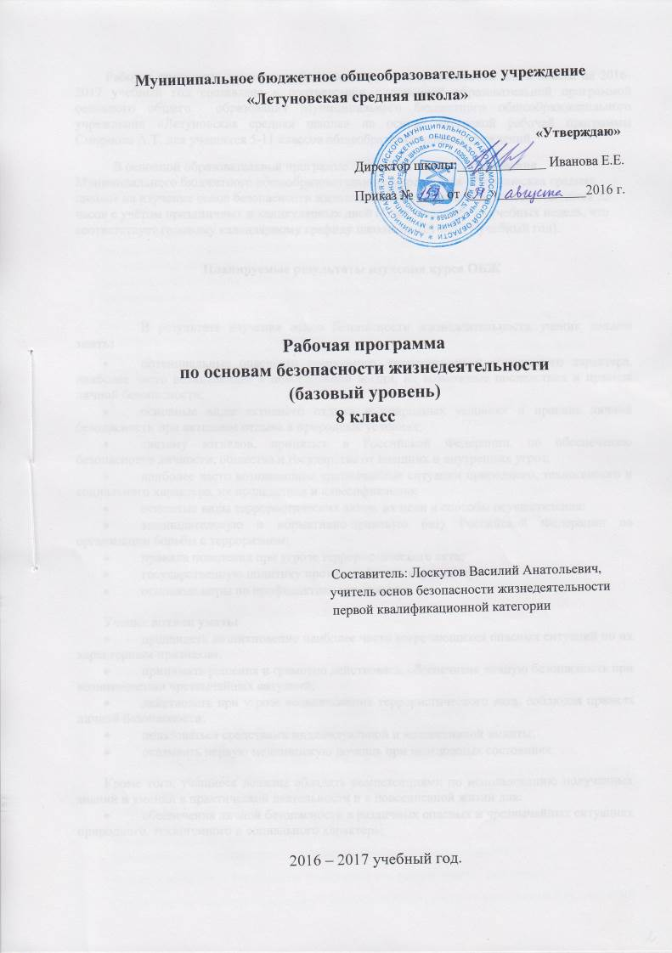
Рабочая программа по обществознанию для 8 класса на 2016-2017 учебный год составлена в соответствии с основной образовательной программой основного общего образования Муниципального бюджетного общеобразовательного учреждения «Летуновская средняя школа» на основе авторской программы Е.С. Корольковой, Т.В. Коваль, Г.Э. Королёвой. – М.: Академкнига/Учебник, 2015.
В основной образовательной программе основного общего образования Муниципального бюджетного общеобразовательного учреждения «Летуновская средняя школа» на изучение обществознания отводится 35 часов (1 час в неделю, 35 учебных недель, что соответствует годовому календарному графику школы на 2016-2017 учебный год).
Планируемые результаты освоения учебного предмета.
• понимание побудительной роли мотивов в деятельности человека, места ценностей в мотивационной структуре личности, их значения в жизни человека и развитии общества;
• знание основных нравственных и правовых понятий, норм и правил, понимание их роли как решающих регуляторов общественной жизни, умение применять эти нормы и правила к анализу и оценке реальных социальных ситуаций, установка на необходимость руководствоваться этими нормами и правилами в собственной повседневной жизни;
• приверженность гуманистическим и демократическим ценностям, патриотизму и гражданственности;
• знание особенностей труда как одного из основных видов деятельности человека; основных требований трудовой этики в современном обществе; правовых норм, регулирующих трудовую деятельность несовершеннолетних;
• понимание значения трудовой деятельности для личности и для общества;
• понимание специфики познания мира средствами искусства в соотнесении с другими способами познания;
• понимание роли искусства в становлении личности и в жизни общества; коммуникативной
• знание определяющих признаков коммуникативной деятельности в сравнении с другими видами деятельности;
• знание новых возможностей для коммуникации в современном обществе, умение использовать современные средства связи и коммуникации для поиска и обработки необходимой социальной информации;
• понимание языка массовой социально-политической коммуникации, позволяющее осознанно воспринимать соответствующую информацию; умение различать факты, аргументы, оценочные суждения;
• понимание значения коммуникации в межличностном общении;
• умение взаимодействовать в ходе выполнения групповой работы, вести диалог, участвовать в дискуссии, аргументировать собственную точку зрения;
• знакомство с отдельными приемами и техниками преодоления конфликтов.
Содержание учебного предмета
Духовная сфера жизни общества
Культура: что такое культура; культура и природа; материальная и духовная культура; материальная деятельность; духовная деятельность; взаимосвязь и единство материальной и духовной культуры; зачем обществу культура, функции культуры. Религия: что такое религия, религия как явление культуры; мировые религии: ислам, христианство, буддизм; теоретическое понятие «религия», структура религии как теоретического понятия, религия как социальный институт: учение, нормы, культ, религиозные объединения; религия как компонент духовной сферы; роль религии в обществе, функции религии: мировоззренческая, смысловая, объединительная, регулятивная, воспитательная;
традиционные религии России; свобода совести. Искусство: искусство как часть культуры; роль искусства в жизни человека и общества; особенности искусства; классификация видов искусства. Информация и способы ее распространения: информация и современное общество, виды сообщений и способы их передачи; информация как условие коммуникации; единое информационное пространство, Интернет; информация и знание; средства массовой информации; функции средств массовой информации; положительные и отрицательные последствия распространения информации; государственное регулирование деятельности средств массовой информации. Мораль: что такое
мораль; особенности норм морали как социального регулятора; нормы морали и нормы обычая; нормы морали и нормы права; моральный выбор; причины выделения норм морали как самостоятельного социального регулятора; откуда берутся совесть и стыд; совесть и стыд как внутренние критерии нравственности; роль совести и стыда в самосовершенствовании человека; нормы морали в истории и в наши дни; развитие общества как условие развития норм морали. Свобода и ответственность: понятие «свобода»; выбор как условие свободы, границы свободного выбора; ответственность за свободу. Духовные ценности российского народа: богатство и многообразие российской культуры; вклад российских деятелей культуры и науки в мировую культуру; как сохранить культуру России; Конституция РФ об уважении к культуре и обязанностях людей по ее сохранению; межкультурная коммуникация, международный обмен культурными достижениями.
Экономическая сфера жизни общества
Что изучает экономика: экономика как хозяйство, экономика как наука; потребности, безграничность потребностей; блага как средства удовлетворения потребностей; свободные блага, экономические блага, комплементарные блага, субституты, товар, услуга; факторы производства: труд, земля, капитал, предпринимательство; факторные доходы; ограниченность ресурсов. Кто и как решает главные вопросы экономики: экономическая система, главные вопросы экономики, виды экономических систем и их признаки: традиционная система, централизованная система, рыночная система, смешанная экономическая система. Рыночный механизм: покупатели, продавцы, конкуренция: рынок, спрос, факторы спроса; предложение, факторы предложения, рыночное предложение; рыночное равновесие; конкуренция, монополия, рынок совершенной конкуренции. Богатые и бедные: наши доходы и расходы: доходы и расходы семьи; факторы, влияющие на расходы семьи; закон Энгеля; бюджет семьи; сбалансированный бюджет, дефицитный бюджет, избыточный (профицитный) бюджет; сальдо бюджета. От чего зависит заработная плата: рынок труда, спрос на труд, предложение труда, равновесие на рынке труда; заработная плата, человеческий капитал, факторы зарплаты работника, номинальная и реальная заработная плата; производительность труда, факторы повышения производительности труда. Как не стать безработным: личные и социальные последствия безработицы; структура населения страны; что такое рабочая сила и ее состав; безработные, занятые, нетрудоспособное население; типы безработицы: фрикционная, структурная, циклическая; уровень безработицы. Акционерные общества, общества с ограниченной ответственностью и другие формы бизнеса: что такое бизнес, что такое предпринимательство; предприятие и фирма; плюсы и минусы индивидуального предприятия; плюсы и минусы хозяйственных товариществ и обществ; акционерные общества как разновидность хозяйственных обществ. Какие бывают деньги: что такое деньги: кредитные деньги, казначейские билеты; покупательная способность денег; качества денег; эмиссия денег; функции денег. Как инфляция «портит» деньги: что такое инфляция; виды инфляции: ползучая, галопирующая, высокая, гиперинфляция; социально-экономические последствия инфляции. Банки — «пятая власть»: банковская система России; коммерческие банки; Центральный банк России; другие финансовые организации: страховые компании, паевой инвестиционный фонд, негосударственный пенсионный фонд. Если бы президентом был я: экономические функции государства, законодательное регулирование, предоставление общественных товаров и услуг, проведение социальной политики, обеспечение экономического роста, государственный бюджет, доходы государственного бюджета; налоги; функции налогов: фискальная, регулирующая, контрольная. Цикличность экономического развития: понятие «экономический цикл»; депрессия, кризис, подъем; антициклическая политика.

Тематическое планирование

№ п/п | Наименование разделов и тем | Кол-во часов
Введение (1 ч)
1 | Знакомство с курсом и его  Основными особенностями. | 1
Глава 1. Духовная сфера жизни общества (12 ч)
2-3 | Культура | 2
4-5 | Религия | 2
6 | Искусство | 1
7 | Информация и способы ее распространения | 1
8-9 | Мораль | 2
10-11 | Свобода и ответственность | 2
12 | Духовные ценности российского народа | 1
13 | Итоговый урок по теме «Духовная  сфера жизни общества» | 1
Глава 2. Экономическая сфера жизни общества (21 ч)
14-15 | Что изучает экономика | 2
16 | Кто и как решает главные вопросы экономики | 1
17-18 | Рыночный механизм: покупатели,  продавцы, конкуренция | 2
19-20 | Богатые и бедные: наши доходы и расходы | 2
21-22 | От чего зависит заработная плата | 2
23 | Как не стать безработным | 1
24-25 | Акционерные общества, общества с ограниченной ответственностью и другие формы бизнеса | 2
26-27 | Какие бывают деньги | 2
28-29 | Как инфляция «портит» деньги | 2
30 | Банки — «пятая власть» | 1
31-32 | Если бы президентом был я | 2
33 | Цикличность экономического развития | 1
34 | Итоговый урок по теме «Экономическая сфера жизни общества» | 1
35 | Повторение изученного за год | 1

Календарно-тематическое планирование

Номер урока | Наименование разделов и тем | Плановые сроки прохождения тем | Фактические сроки прохождения тем
Введение (1)
1 | Знакомство с курсом и его  Основными особенностями. | 03.09.2016
Глава 1. Духовная сфера жизни общества (12 ч)
2 | Культура | 15.09.2016
3 | Культура | 22.09.2016
4 | Религия | 29.09.2016
5 | Религия | 06.10.2016
6 | Искусство | 13.10.2016
7 | Информация и способы ее распространения | 20.10.2016
8 | Мораль | 27.10.2016
9 | Мораль | 10.11.2016
10 | Свобода и ответственность | 17.11.2016
11 | Свобода и ответственность | 24.11.2016
12 | Духовные ценности российского народа | 01.12.2015
13 | Итоговый урок по теме «Духовная  сфера жизни общества» | 08.12.2015
Глава 2. Экономическая сфера жизни общества (21 ч)
14 | Что изучает экономика | 15.12.2016
15 | Что изучает экономика | 22.12.2016
16 | Кто и как решает главные вопросы экономики | 12.01.2017
17 | Рыночный механизм: покупатели,  продавцы, конкуренция | 19.01.2017
18 | Рыночный механизм: покупатели,  продавцы, конкуренция | 26.01.2017
19 | Богатые и бедные: наши доходы и расходы | 14.01.2016
20 | Богатые и бедные: наши доходы и расходы | 02.02.2017
21 | От чего зависит заработная плата | 09.02.2017
22 | От чего зависит заработная плата | 16.02.2017
23 | Как не стать безработным | 23.02.2017
24 | Акционерные общества, общества с ограниченной ответственностью и другие формы бизнеса | 02.03.2017
25 | Акционерные общества, общества с ограниченной ответственностью и другие формы бизнеса | 09.03.2017
26 | Какие бывают деньги | 16.03.2017
27 | Какие бывают деньги | 23.03.2017
28 | Как инфляция «портит» деньги | 06.04.2017
29 | Как инфляция «портит» деньги | 13.04.2017
30 | Банки — «пятая власть» | 20.04.2017
31 | Если бы президентом был я | 27.04.2017
32 | Если бы президентом был я | 04.05.2017
33 | Цикличность экономического развития | 11.05.2017
34 | Итоговый урок по теме «Экономическая сфера жизни общества» | 18.05.2017
35 | Повторение изученного за год | 18.05.2017

«Согласовано»  Руководитель ШМО  _____________Слесарева А.В  Протокол № ___ от  «___»____________ 2016 г. | «Согласовано»  Заместитель директора школы по УВР  _____________ Сидорова О.Б.  «____» ____________ 2016 г.

